МКОУ «Ново-Дмитриевская СОШ»

Конспект бинарного урока по русскому языку и литературному чтению на тему
«Правописание слов с парными глухими и звонкими согласными в корне»

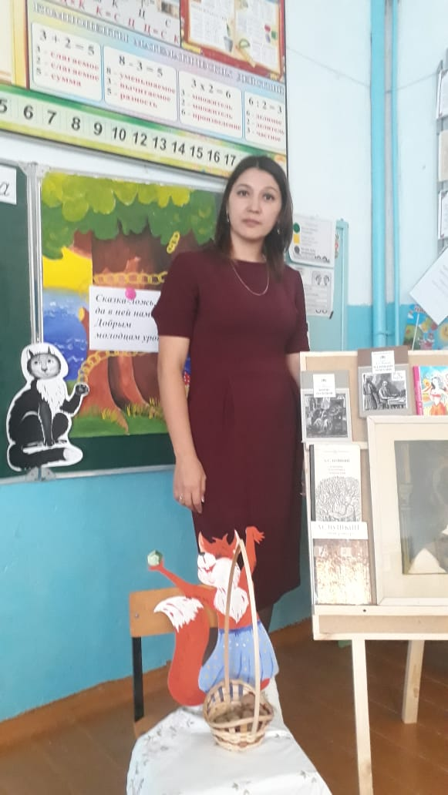

Учитель начальных классов: Караянова Г.В.

Тема урока: Правописание слов с парными глухими и звонкими согласными в корне.
3 класс
Тип урока: урок обобщения и систематизации знаний.
Методы ведения урока: деятельностный.
Формы организации познавательной деятельности учащихся:
фронтальная, индивидуальная, парная, групповая.
Средства обучения:
компьютер, проектор, презентация к уроку, свертки для записей карточки для индивидуальной, парной и групповой работы, сигнальные карточки, иллюстрации, орешки, дубовые листочки, учебник «Школа России» Русский язык 3 класс, Канакина В.П., Горецкий В.Г. Просвещение 2013г.
Дидактическая цель:
Создать условия для систематизации знаний и способов действий учащихся по теме «Правописание слов с парными глухими и звонкими согласными в корне».
Предметные задачи урока:
-развивать умение проверять слова с парными по глухости-звонкости согласными звуками в корне;
-сравнивать искомую букву в проверочном и проверяемом словах.
-отрабатывать последовательность действий при обозначении согласных звуков буквами.
-обобщить знания по творчеству А.С.Пушкина.
Метапредметные задачи урока:
Регулятивные:
-уметь определять и формулировать цель на уроке с помощью учителя;
-проговаривать последовательность действий;
- оценивать правильность выполнения действия на уровне адекватной оценки;
- планировать своё действие в соответствии с поставленной задачей;
-вносить необходимые коррективы в действие после его завершения на основе оценки и учёта характера сделанных ошибок.
Коммуникативные:
-уметь оформлять свои мысли в устной форме;
-слушать и понимать речь других; совместно договариваться о правилах поведения и общения и следовать им.
Познавательные:
-уметь ориентироваться в своей системе знаний: строить логическую цепь рассуждения, доказывать, сравнивать, делать выводы;
-находить ответы на вопросы, используя учебник, свой жизненный опыт и информацию, полученную на уроке.
Личностные задачи урока:
- уметь проводить самооценку на основе критерия успешности учебной деятельности.

Планируемые результаты
Дети учатся:
- понимать и принимать учебную задачу;
- проверять парные звонкие и глухие согласные в корне слова разными способами;
- сопоставлять произношение и написание слов;
- подбирать проверочное слово;
- находить примеры слов на изученную орфограмму;
- отвечать на итоговые вопросы и оценивать свои достижения на уроке

Умения, характеризующие эти результаты:
- принимать учебную задачу, выполнять ее;
-определять проверяемое и проверочное слово;
- владеть разными способами проверки парных звонких и глухих согласных в корне слова;

Ход урока:
I. Организационный момент.

-Здравствуйте, ребята. Меня зовут Галина Владимировна. Я проведу сегодня у вас урок русского языка.
Солнце на небе проснулось (Слайд1)
Нам, ребята, улыбнулось
Руки к небу поднимаем.
Лучи солнышка возьмем
Ик сердечку поднесем.
-А сейчас подарите тепло своего сердца друг другу и нашим гостям. Ребята, вот теперь я верю, что этот день обязательно станетдля вас хорошим и добрым.
-Ребята, я предлагаю вам просмотреть буктрейлер. Все внимание на экран. (Буктрейлер по произведениям А.С.Пушкина) (Буктрейлер)
-Ребята, вы наверно уже догадались, о ком идет речь в буктрейлере?
-Да, сегодня на уроке мы вместе с котом ученым, который уютно расположился под ветвями этого великолепного дуба, совершим удивительное и увлекательное путешествие по сказкам А.С.Пушкина (На доске иллюстрация «У Лукоморья») (Слайд 2)
Люблю я Пушкина творенья.
И это вовсе не секрет.
Его поэм, стихотворений
Прекрасней не было и нет!
С мальства его читаем сказки,
В них жар души, природы краски.
Добро цветет в них, злоба чахнет.
Вних русский дух, в них Русью пахнет.

II. Актуализация опорных знаний.
1) - Начинаем урок русского языка.
Чему мы учимся на уроках русского языка?
( грамотно и красиво писать, правильно выражать свои мысли, давать полные ответы, учимся думать, слышать и понимать
учителя и своих товарищей)

2.Минутка чистописания.
-Разверните свои свертки (тетради) и запишите число, классная работа. (Слайд 3)
(Учитель читает отрывок из поэмы «Руслан и Людмила» (Слайд 4)
«У лукоморья дуб зеленый;
Златая цепь на дубе том;
И днем и ночью кот ученый
Все ходит по цепи кругом»

-Ребята, обратите внимание, ученый кот разбросал по цепи буквы:
б п в ф г к а д т ж ш з с
- Посмотрите, какая буква лишняя и почему? (а – так как обозначает гласный звук, а все остальные согласные)
- Какие это согласные? (звонкие – глухие, парные)

(…По цепочке…) Нам нужно переместить согласные парами: в верхней строчке – буквы, обозначающие звонкий звук, в нижней - буквы, обозначающие глухой звук.
(Проверка. ПРОЧИТАТЬ ЗВУКАМИ) (Слайд 5)
б в г д ж з
п ф к т ш с
Запишите в тетрадь.

III.Мотивация учебной деятельности
1. Сообщение темы и цели урока.
- Как вы думаете, какова тема нашего сегодняшнего урока? (Слайд 6)
(Правописание слов с глухими и звонкими согласными в корне)
-Как вы считаете, что необходимо знать по теме?
(Знать парные согласные буквы. Знать правило проверки слов с парными согласными в корне.)
- Как вы думаете, чему будем учиться на уроке?
(Учиться находить слова с парным звонким и глухим согласным в корне слова. Различать проверочное и проверяемое слово. Правильно подбирать проверочные слова).
Вот сейчас вы сами, ребята, поставили цели нашего урока.

2. Словарная работа. (Слайд 8)
1.Невидимкой осторожно
Он является ко мне
И рисует, как художник,
Он узоры на окне.
Это – клён, а это – ива,
Вот и пальма предо мной.
Как рисует он красиво
Белой краскою одной! (Мороз.)
2.Свежий слой выпавшего с вечера или ночью снега. ( пороша) (Слайд 9)
3. Назовите зимние месяцы. (декабрь, январь, февраль) (Слайд 10)
-Назовите слово с парным согласным звуком на конце.(мороз)
- К какой части речи относится это слово? (имя сущ.) Что оно обозначает? (Предмет)
- А что еще нам известно об имени существительном? (оно изменяется по родам и числам)
- Какая орфограмма в этом слове? (Парный согласный в корне слова)
- Сколько способов проверки вы знаете?
- Назовите способы проверки парного согласного?

1. Надо изменить слово, чтобы после согласного стоял гласный звук.
2. Надо подобрать однокоренное слово, чтобы после согласного стоял гласный звук.
3. Надо подобрать однокоренное слово, чтобы после согласного стоял
звук [ л ], [ м ], [ н ], [ р ], [ в ].)

- Чтобы продолжить работу, нам необходимо вспомнить алгоритм написания парных согласных в корне слова:
1. Читаем слово.
2. Находим парный согласный.
3. Рассуждаем, вспоминаем правило.
4. Подбираем проверочное слово.
4.Индивидуальная работа.
-Ребята, а какие виды разборов вы знаете?
1.ученик: записать однокоренные слова к слову мороз,выделить корень. (морозец, морозный, морозильник, заморозить, морозище, мороженое, морозно, морозить, отморозить и т.д.)
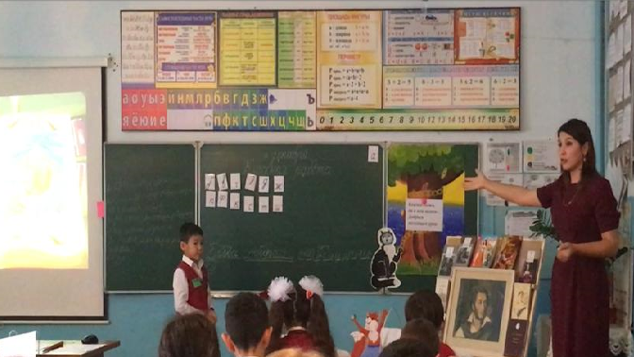
2.ученик: морозный - разбор по составу, записать синоним (холод)
3. ученик: мороз – фонетический разбор
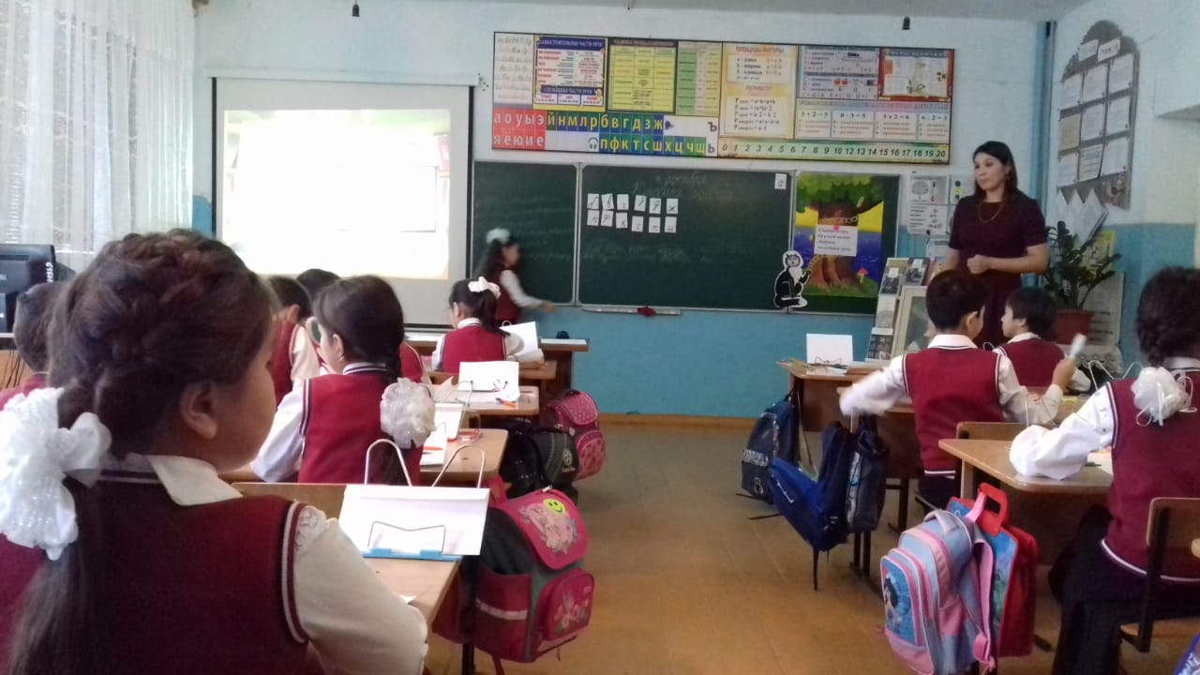
Класс: Исправить ошибки в тексте
«Зимнее утро»
Марос и солце ден чюдесный!
Ещё ты дремлешь друк прелестный-
Пара, красавица, проснись..
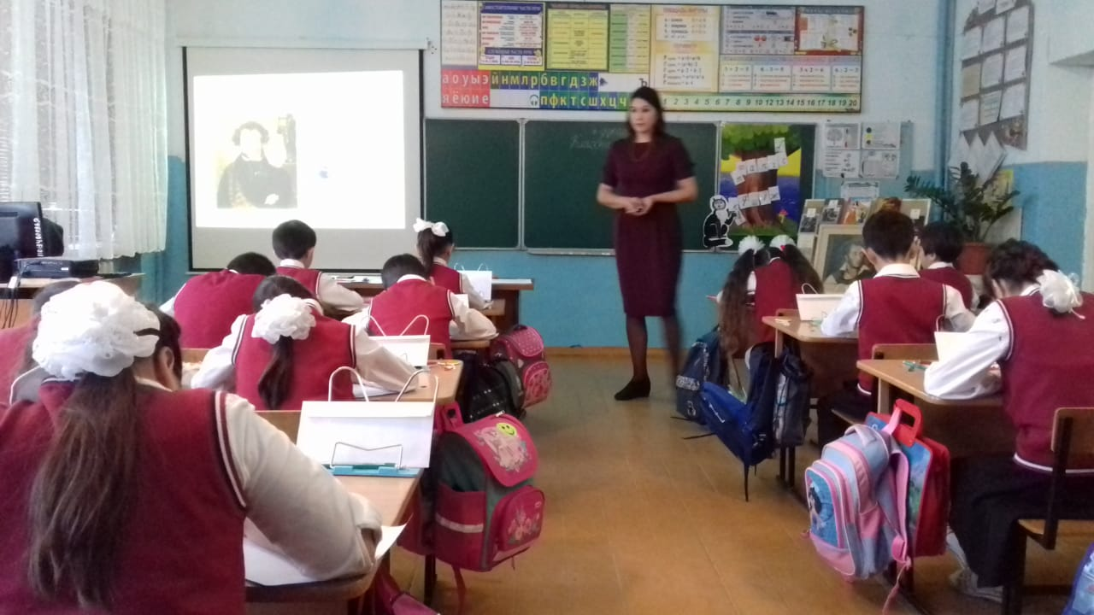
-Взаимопроверка (Слайд 12)
-Давайте проверим работу у доски с помощью сигнальных карточек.

IV. Обобщение и систематизация знаний.
1.Упражнение в написании слов с парными звонкими и глухими согласными.
-А тем временем на дубе появились слова. Давайте прочитаем их.

Сказка-ложь, да в ней намек-
Добрым молодцам урок.

-Как вы понимаете смысл этого предложения?Когда так говорят?
-Чему учат нас сказки?
-А сейчас давайте составим кластер «Виды сказок».
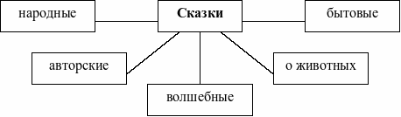
-Ребята, а вы знаете, какая сказка Пушкина заканчивается такими словами? (Сказка о золотом петушке)
-А какие еще вы знаете сказки А.С.Пушкина? (Слайд 13)
-Сколько их? Кто рассказывал ему сказки в детстве?
-Выпишите слова с парными согласными и подберите проверочное слово. (Работа у доски).

6.Работа над развитием речи.
-А теперь огадайте загадку.
Пышный хвост торчит с верхушки,
Что за странная зверюшка,
Щелкает орехи мелко,
Ну, конечно, это (белка).
-В какой сказке встречается нам белка? («Сказка о царе Салтане..» (Слайд 14)
-Ребята, посмотрите, белочка принесла нам письмо от царя Салтана.
-Давайте посмотрим, что в нем. (Слайд 15)
V. Физминутка для глаз.
-А теперь давайте поблагодарим нашу белочку. И составим о ней устно рассказ.
-Какой тип текста будем использовать?
-Какой вопрос можнот задать к тексту описания?
(Комментированное письмо одного предложения, синтаксический разбор)
-Ребята, белка пришла к вам не с пустыми руками она принесла золотые орешки. (награждение)

2. Работа в парах. (учебник с.112 упр.211) (Слайд 16)
Я предлагаю вам выполнить работу в паре.
Кто выполнит работу, поднимают вместе руки вверх домиком.
-У кого также? Почему? Докажите. (Слайд 17)
-Вы сейчас поработали в паре, оцените работу друг друга.
-Встаньте пары, которые выполнили работу верно. Молодцы, ребята! А те пары, у которых не все получилось, не расстраивайтесь! У вас обязательно все получится при выполнении следующих заданий.

3. Работа в группах.
-Я предлагаю вам провести работу в группе, используя метод «Кубика Блума» (Слайд 18)
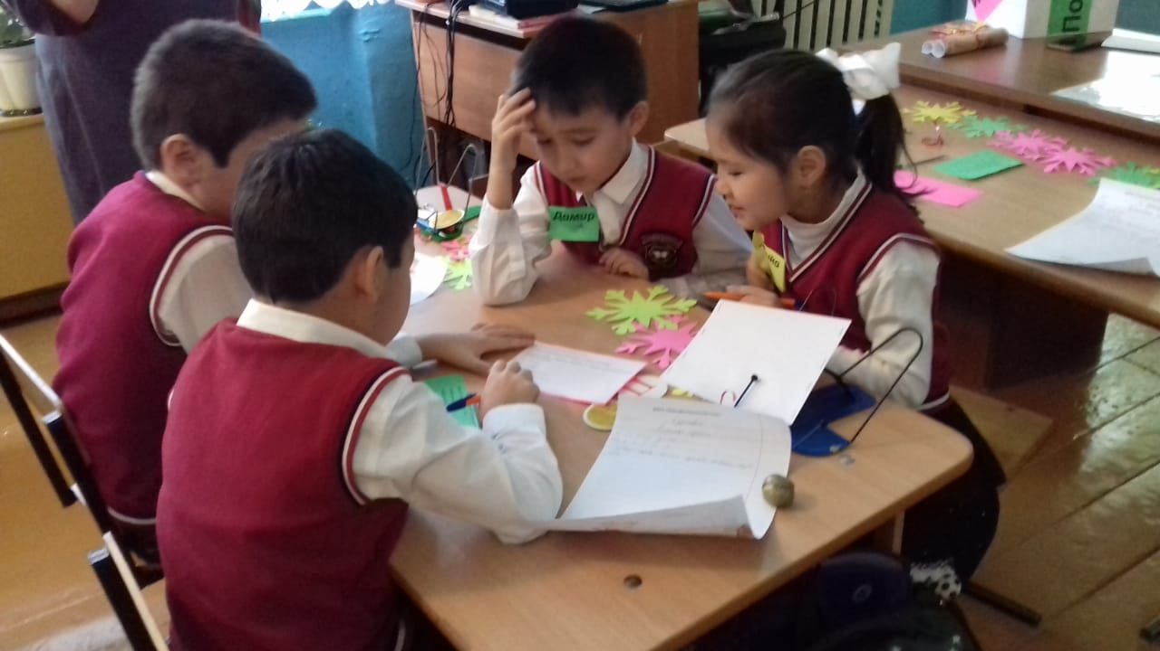
-Давайте вспомним правила работы в группе. (Слайд 19)

1.*Назови. Все орфограммы в тексте.
2.*Сравни, какую роль в тексте играют прилагательные.

Белка песенки п..ёт
И ..ре..ки всё грызёт,
А ..ре..ки не простые,
Все скорлу..ки з..л..тые,
Ядра чистый изумру…
(А.С.Пушкин)
3.*Почему вы выписали данные слова
4.*Объясни. Вы уверены, что правильно выписали слова?
Выписать слова с парными звонкими и глухими согласными,записать проверочное слово.
-Жил–был поп
Толоконный лоб
-Вот на берег вышли гости
Царь Салтан зовет их в гости.
-А теперь стоит на нем
Чудный город со дворцом

5. *Предложи.. Составить из слов предложение .

У хорошей сказки счастливая развязка.

(предложение собирают у доски)
-Как вам понятен смысл этого предложения.
-Подберите синоним к слову развязка ( итог, конец)

6* Придумай слово к схеме
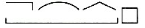

VI. Итог урока.
-Вот и нам с вами пора подвести итог урока.
-Итак, какую же тему мы сегодня на уроке продолжали изучать? «Правописание слов с глухими и звонкими согласными в корне»
-Какие цели мы с вами ставили на урок?
-Выполнили ли мы намеченные цели?
VII.Рефлексия (Слайд 20)
-Ребята, а какой праздник мы отмечаем в декабре? (Новый год)
-А без кого невозможен Новый год? (Без Деда Мороза)
-Вот вы сами того не подозревая назвали проверочные слова. А кто назовет проверяемые слова (Дед Мороз)
-У меня для вас еще одно задание. Давайте составим синквейн к слову Дед Мороз. (Слайд 21)
Дед Мороз
Сказочный волшебный
Прилетает поздравляет дарит
Дед с длинной бородой в красной шубе
Персонаж (Санта Клаус)
(Слайд 22)
- Молодцы, ребята. Дед Мороз уже спешит поздравить вас с праздником. Он выехал на санях. А чтобы сани быстро ехали, что необходимо? (снег). А снег состоит из снежинок. Я вам предлагаю помочь дедушке побыстрее добраться к нам. У вас на парте лежат три разноцветные снежинки, выберите нужный цвет (по принципу светофора) и усыпьте ими путь.
Выставление отметок. Похвала.
Благодарность за усердие, старание, прилежание. (Слайд 23)
VIII. Домашнее задание. (Слайд 24)
Написать письмо Дед Морозу.
-Я хочу завешить наш урок словами узбекского поэта Сабира Абдуллы «Выучи русский язык»
Если ты хочешь судьбу переспорить,
Если ты ищешь отрады цветник,
Если нуждаешься в твердой опоре,
Выучи русский язык!
Он твой наставник — великий, могучий,
Он переводчик, он проводник,
Если штурмуешь познания кручи,
Выучи русский язык!
Русское слово живет на страницах
Мир окрыляющих пушкинских книг.
Русское слово — свободы зарница,
Выучи русский язык!
Горького зоркость, бескрайность Толстого,
Пушкинской лирики чистый родник,
Блещет зеркальностью русское слово —
Выучи русский язык!

